УДК 338.48
ТУРИСТСКИЙ РЫНОК ГОРОДА АЛМАТЫ: ПРОБЛЕМЫ И ВОЗМОЖНОСТИ РАЗВИТИЯ

Надыров Ш.М. –д.г.н., профессор кафедры «ТиСО», АТУ
Желдибаев А.Е.–к.э.н., заведующий кафедрой«ТиСО», АТУ
Тагаева А.Ж. – преподаватель кафедры «ТиСО», АТУ
Aisulu_1989-89@mail.ru

По оценкам международных экспертов в области туризма, состояние развития туристской отрасли в Алматы, за последние годы характеризуется поступательным и устойчивым ростом. За рубежом Казахстан начинают рассматривать как одну из наиболее стабильных стран с уникальными туристскими возможностями. Этому способствовают такие плюсы республики на мировом туристском рынке как гостеприимство и доброжелательность казахстанцев, природные достопримечательности страны, ее история и богатство культурного и этнического разнообразия, а также туристская инфраструктура [1]. В Плане нации 100 шагов указана необходимость создания региональных культурно-туристских кластеров, и город Алматы обозначен как «Алматы- свободная культурная зона Казахстана» [2].
Создание туристского кластера, формирование и развитие полноценной индустрии туризма невозможно без привлечения иностранных и внутренних туристов. Для этого необходимо чтобы Алматы стал узнаваемым, конкурентоспособным, туристско-привлекательным городом. Этопозволило быувеличить количество прибытий и ночевок, а также расходов туристов в сервисных точках.
Более того город Алматы обеспечивает:
20% обслуженных посетителей в местах размещения от общего количества посетителей РК
15,2% резидентов (внутренних туристов)
43,2% нерезидентов (въездных туристов)
24,7% объема услуг, оказанных местами размещения
Но на практике реализация указанных мероприятий сталкивается с целым рядом припятсвий, несмотря на то, что в развитии туризма в предлагаемом формате заинтересованы, прежде всего, власть, бизнес и общество.
Для ответа на эти вопросы при Акимате Алматы была создана Комиссия, целью которой явилсяанализ состояния туристского рынка города Алматы и подговлен сооответствующий аналитический отчет, материалы которой нами использлваны при подготовке данной работы.
Первое, необходим анализ спроса и предложения на виды туризма в Алматы, преимущественно иностранными туристами, поскольку именно они определяют стратегию развития, как въездного, так и внутреннего туризма.

Рисунок 1. Предпочитаемые иностранцами виды туризма в г. Алматы
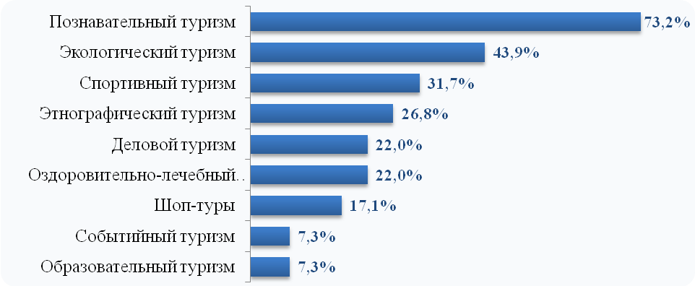
Источник: исследование ПРЭКО Консалтинг
Учитывая предпочтения иностранцев в видах туризма, очевидным становится тот факт, что дальнейшее развитие туризма в городе Алматы должно затрагивать в первую очередь познавательный, спортивный, экологический и этнографический туризм. Данное развитие должно быть ориентировано на иностранцев, а следовательно обслуживающий персонал (начиная от официанта и заканчивая гидом) должны владеть иностранными языками, чтобы облегчить пребывание иностранного туриста в городе.

Рисунок 2. Виды туризма, необходимые к развитию в г. Алматы по мнению иностранных гостей города
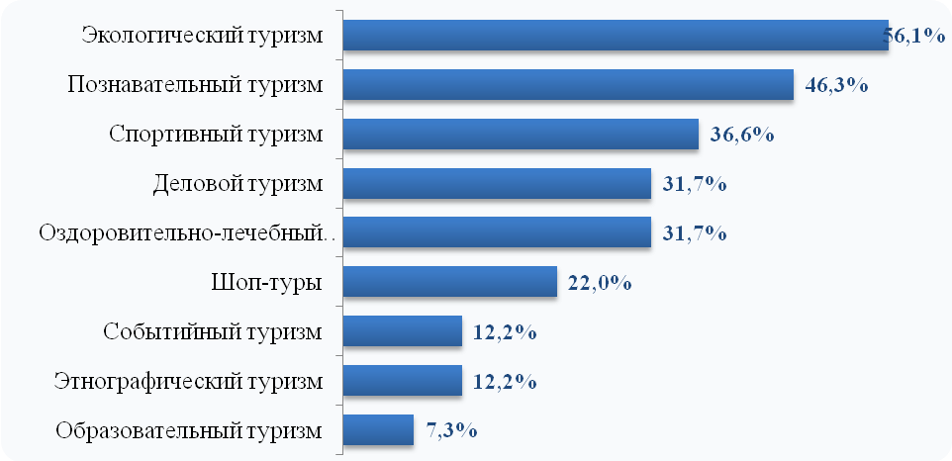
Источник: исследование ПРЭКО Консалтинг
Так же для более успешного и продуктивного развития туризма в городе Алматы, по мнению ее иностранных гостей, сегодня не хватает:
- Пунктов по аренде велосипедов, особенно вблизи гор и зон отдыха;
- Гарантированных экскурсий формата hoponhopoff;
- Аудиогидов в различных языковых вариациях;
- Профессиональных гидов, владеющих историей города, географией и иностранными языками;
- Приемлемых цен на авиабилеты;
- Положительного отношения населения к туристам, их присутствию в городе;
- Понятных и удобных в использовании путеводителей;
- Международной рекламы, знакомящей иностранцев по всему миру с городом Алматы;
- Грамотной политики по использованию имеющегося потенциала в развитии спортивного, экологического и этнографического туризма.
Вместе с тем в Алматы располагается основная часть туркомпаний Казахстана, из которых более 90% оказывают услуги в области выездного туризма. Туроператоры имеют большой пакет предложений, среди которых по городу Алматы представлены городские экскурсии, посещение природных рекреаций и парков, а также программы активного отдыха.
Проблемами являются высокая цена автотранспорта по Алматы и авиаперевозок, низкий уровень развития инфраструктуры в местах посещения за чертой города, сложности с подготовкой кадров. Трудно найти экскурсоводов владеющих иностранными языками за исключением английского и немецкого, а также способных качественно провести экскурсию на казахском языке. Достаточно высока стоимость предлагаемых туристских услуг. Стоимость индивидуальных туров и экскурсий почти в 10 раз выше групповых. В результате крайне низкая эффективность функционирования туроператоров и туристских объектов, что делает невозможным свободную ценовую конкуренцию со странами, где развиты аналогичные виды туризма. Однако, на наш взгляд, основной причиной слабой конкурентноспособности выступает наличие деформированного экономического механизма функционирования всего реального сектора экономики, включая туризм, при котором процессыценообразования зависят не от эффективности организации и управления, а от курса цены на нефть, доллар и определенных эпизодических ситуаций.

Список использованной литературы:
- Материалы комиссии при Акимате города Алматы «Анализ состояния туристского рынка города Алматы», Алматы 2016.
2.План нации - 100 конкретных шагов по реализации пяти институциональных реформ Главы государства Нурсултана Назарбаева
(май 2015 года)
3. Агентство РК по статистике [Электронный ресурс]. – Режим доступа: http://www.stat.kz/digital/turizm/Pages/default.aspx.

